FB早鳥折扣自動回覆機器人設定流程SOP
教學影片https://youtu.be/APwO1OSIhno
步驟 | 內容 | 注意事項
1.開始前請先跟主管確認這次折扣數&代碼&日期，  以利後續貼到各欄位的效率 | 【大原則公版有3項須確認】  1.FB分享文案  2.FB留言回復內容文案  3.私訊回復內容文案  每次折扣代碼都不同，請跟主管確認 | 【大原則1 】  🔵每個帳號只有500則回覆扣達，故每次需換一人FB帳號  🔵FB機器人粉絲團自動回覆程式 https://chatisfy.com/?utm_source=Blog&utm_medium=TopMenu  【大原則2 步驟】  - 原本綁定的人先登入chatisfy解除綁定  在請主管審核3個公版時,順便請上一位FB綁定的同事先解除綁定,才不會浪費時間喔~  2.創FB文章  3.新帳號登入chatisfy  4.新增一個機器人-新增空白機器人(取名:大墩陽光-自己名字)  這樣下次才知道是誰要解除  5.點Bot設定-連接 FB 粉絲團-選大墩陽光粉絲團  6.點貼文回覆-新增貼文回覆-選擇貼文-選擇你剛FB新創的文章-自動對貼文按讚打  【大原則2 公版】  🔵1.FB分享文案-----FB早鳥公版請參考去年或上一次的文章。  🔵【chatisfy留言回覆內容】  2.FB留言回復內容文案-----大墩陽光: 家長您好，早鳥代碼已Messenger私訊您，再請查看FB私訊  🔵【chatisfy私訊回覆方式】  3.私訊回復內容文案-----大墩陽光: 家長您好，早鳥85折代碼是XXX，報名時輸入即可享優惠，代碼隨機產生，每個人都不一樣，請勿將代碼告訴其他人，超過11月28日晚上12點此代碼將失效無法使用，請把握時間報名，謝謝您。  *通常對外會說週日到期，但運哥會讓家長週一還可以使用,所以這邊要先問運哥,週一是否還給家長繼續用這代碼,若是這樣,設定這邊就要設定週一的時間結束,不可以設定週日就結束。
2. 請至FB「大墩陽光」粉絲專頁新增折扣分享貼文 | 內容請參考上次早鳥文章，新增一篇這次的貼文。※不可直接修改舊文，必須要新增一篇。 | 請先確定你已為管理者，若你還不是管理者請其他管理者(或找主管)將你的FB帳號設定為管理者  即可到FB去建立早鳥貼文。  ※在發布FB文章前，請先給主管確認後沒問題才能發佈! 絕對不可以先發佈!!  (請放心，你成為管理者之後，在粉專上面發言，你私人帳號不會曝光，未來在粉絲團發文，將會以粉絲團的名義發文，不會是你私人帳號發文)
3. 請上次原本綁定的人先登入chatisfy解除綁定，你再確認你已登入你FB私人帳號之後，原本綁定的人先登入chatisfy解除綁定再點Chatisfy Dashboard網址創立機器人 | (1)請點選新增機器人  (2)新增空白機器人  (3)空白機器人名稱請輸入［大墩陽光-自己名字］，以利後續調整成其他人時的帳號切換與交接！  (4)匯率與時差不須更動按完成即可 | Chatisfy Dashboard的網址：https://chatisfy.com/?utm_source=Blog&utm_medium=TopMenu  請如圖操作與設定↓  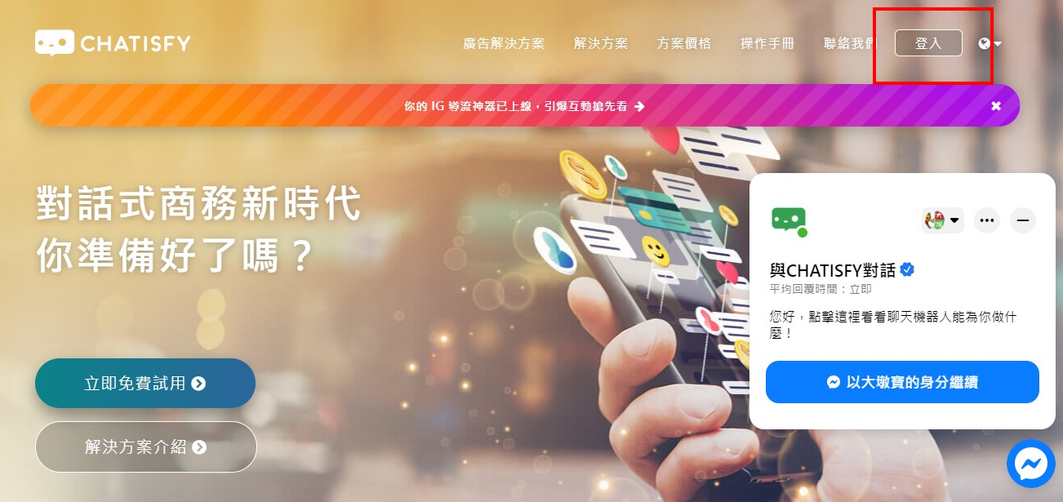  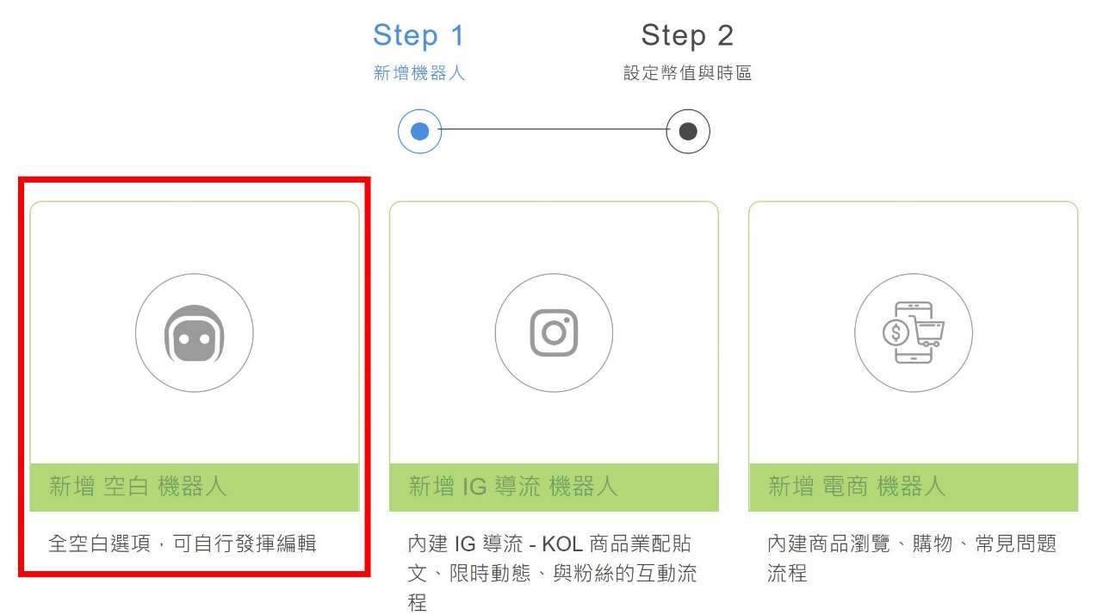  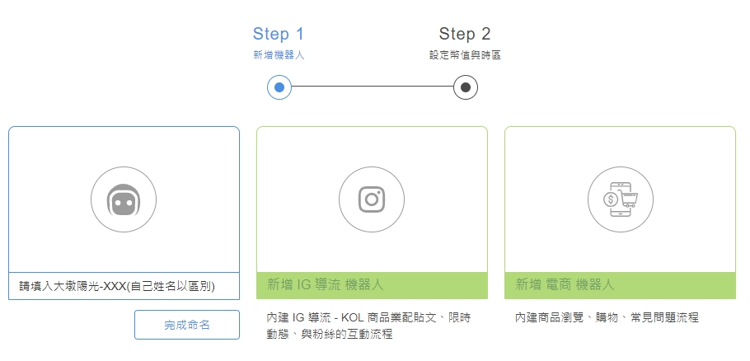  空白機器人名稱請輸入［大墩陽光-自己名字］，以利後續調整成其他人時的帳號切換與交接！  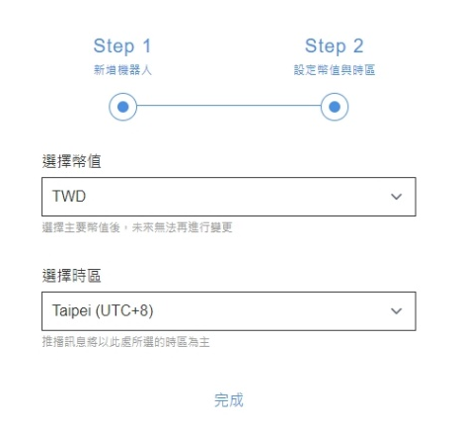
4.點Bot  連接動大墩陽光FB | 點Bot設定  到連接FB處點選藍色的連結FB紐（並請確認無其他帳號連結住）若有其他人連接((((((請先解除)))))))  成功連結的話，會顯示此專頁以與你連接中！ | 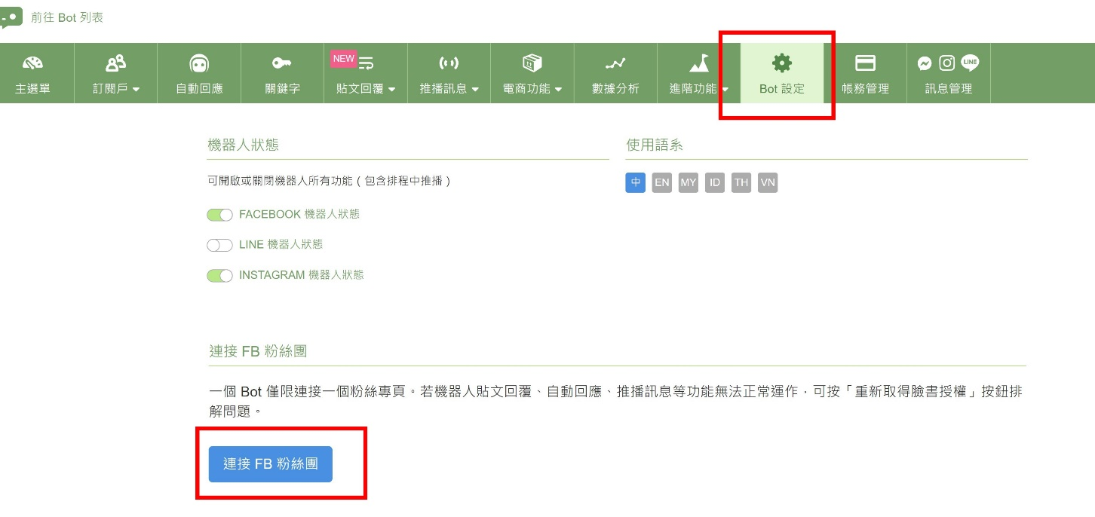
5.點貼文回覆設定 | 1.請點選貼文回覆  2.並新增貼文回覆  3.點選搜尋貼文，並選擇你剛剛新增的那篇FB貼文  4.點選成功，請務必確認連接的貼文是否是剛剛的那篇！ | 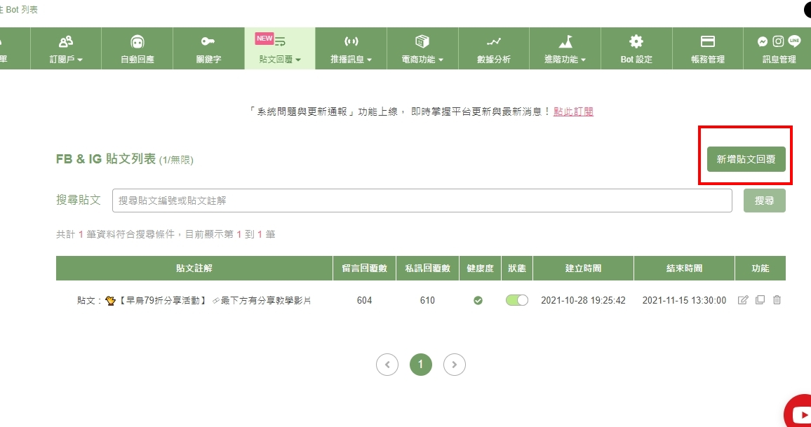  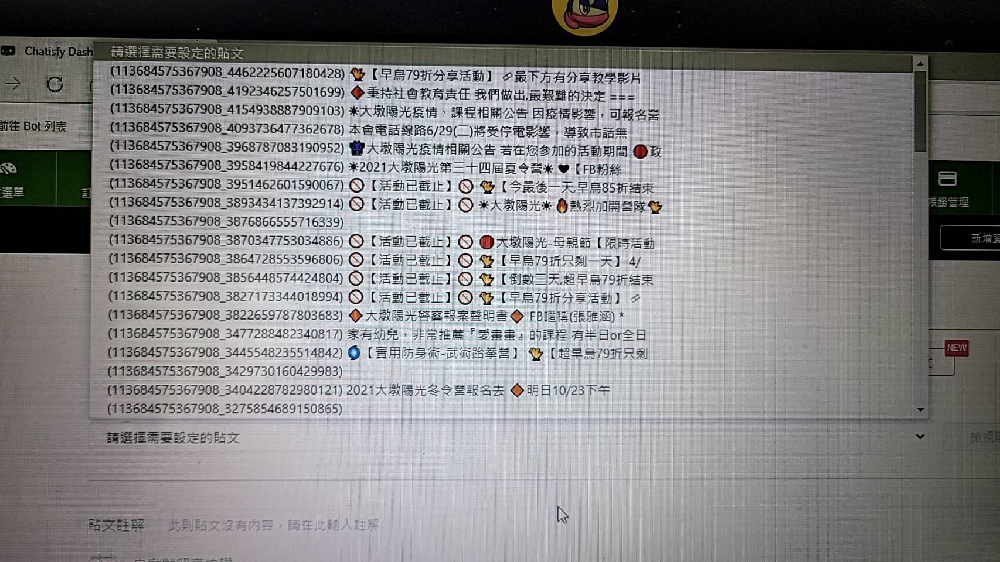  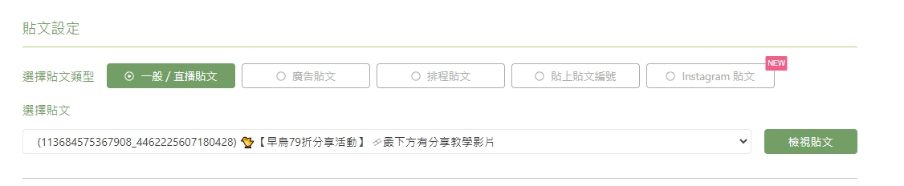
6. 同一頁繼續往下拉可以看到:  回覆內容設定 | 1.自動對留言按讚請打開  2.設定貼文回覆結束時間，請設定活動結束時間，若活動於11/15結束  請設定11/14晚上23:55  *通常對外會說週日到期，但運哥會讓家長週一還可以使用,所以這邊要先問運哥,週一是否還給家長繼續用這代碼,若是這樣,設定這邊就要設定週一的時間結束,不可以設定週日就結束。  3.需要關鍵字請打開  4.請選擇部分符合  5.關鍵字請輸入:分享  *打完分享二字一定要按Enter，才會變成藍色的標籤，不然只是打字再按儲存，關鍵字會消失，會無法偵測文章回覆私訊。  6.留言回覆內容請貼上已確認的文案  7.私訊回覆方式，請選擇文字訊息，並貼上已確定之回覆訊息文案 | 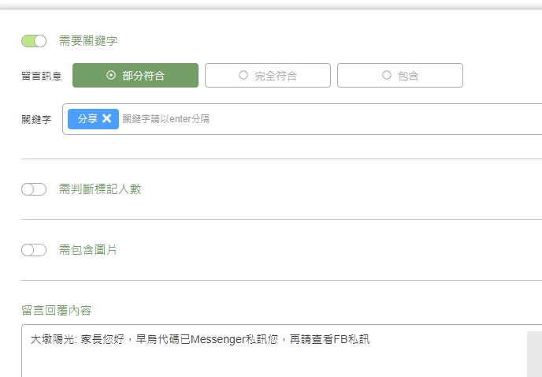  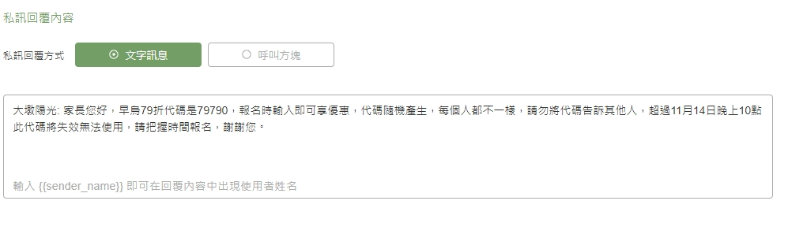
7.新增完成 | 資料完成調整後，請拉到最上方的右手邊，點選新增資料，資料才會完成唷！  在確認修改前，請務必將畫面截圖給主管確認，審核通過後再送出 | 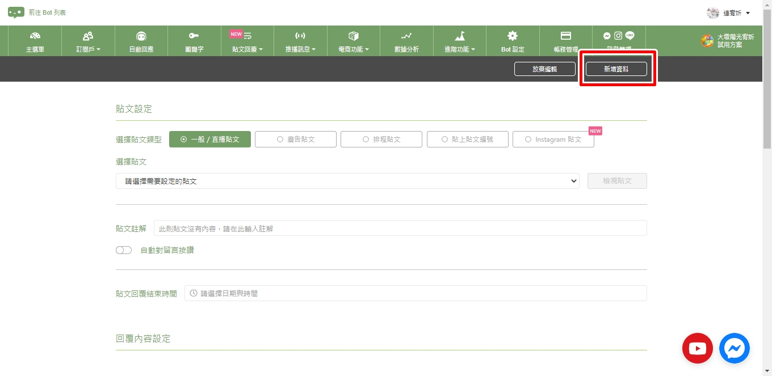
8.自行測試 | 請切換到非管理員帳號(私人帳號)  並親自到該設定的貼文依指定內容留言，並確認有收到私訊！  有收到機器人回覆與私訊你優惠代碼才是完成整個流程完成！ | 